

ROTINA DE AULA JARDIM I 17-09-2020 (Quinta - feira)



Vídeos

* Vídeoaula com as Professoras (Link no blog)

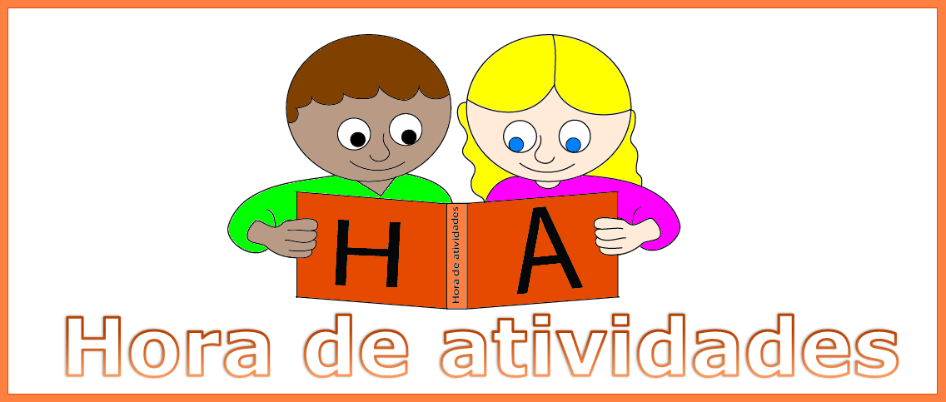

* Explorar em Atividades 3: Página 73,75



* Explorar para Casa 3: Páginas 67 e 69
* Atividade de Folha



* Dica para hora do lanche:
* Piquenique com a familia
* Hora da Fruta



* HORA DA AULA EXTRA: Informática com o Tio Jean ( Link no blog)

